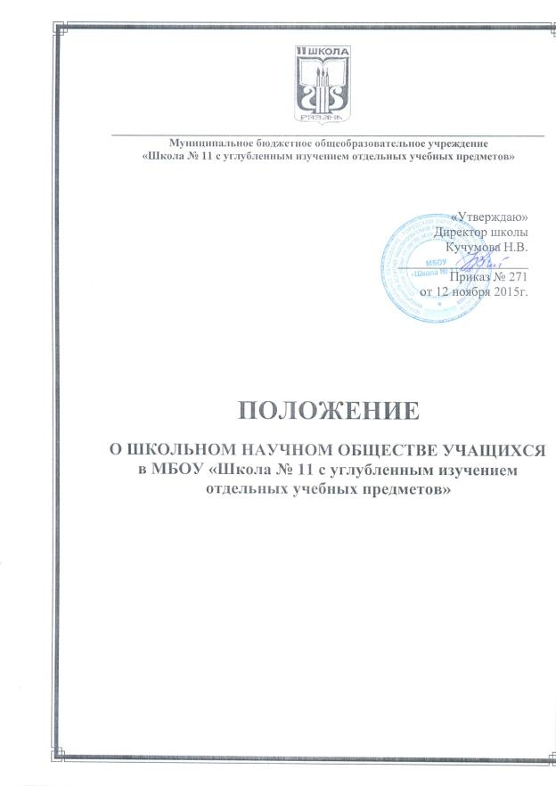

_____________________________________________________________________________
ПОЛОЖЕНИЕ
о школьном научном обществе учащихся
в муниципальном образовательном учреждении
«Школа № 11 с углубленным изучением отдельных учебных предметов»

1. Общее положение
1.1. Научное общество учащихся (НОУ) организуется с целью развития познавательных интересов и способностей учащихся, формирования навыков научно - исследовательской работы.
1.2. НОУ - добровольное объединение школьников, которые стремятся совершенствовать свои знания по определенной отрасли науки, расширять свой научный кругозор, развивать свой интеллект, творческий потенциал, приобретать умение и навыки научно - исследовательской деятельности под руководством педагогических работников.
1.3. Школьное НОУ имеет свое название, эмблему. Деятельность школьного НОУ осуществляется на основе настоящего положения.

2. Задачи НОУ.
2.1. Создание условий для реализации познавательных интересов учащихся.
2.2,Ознакомление учащихся с методами и приемами научных исследований и использовании их в практической деятельности.
2.3. Развитие творческих способностей учащихся, воспитание потребностей к расширению знаний, развития самостоятельности мышления, познавательных интересов и творческого потенциала учащихся.
2.4. Формирование понимания ценности научных знаний для каждого человека и общества в целом.
2.5. Пропаганда достижений мировой и отечественной науки.

3. Структура и организация работы НОУ.
3.1. Непосредственное руководство работой школьного НОУ осуществляет один из заместителей директора по учебной работе. Руководителя школьного НОУ назначает директор.
3.2 .Высшим органом школьного НОУ является собрание всех членов общества, которое проводится один раз в год для подведения итогов за отчетный период, определение задач на новый учебный год, утверждение планов, выборов совета школьного НОУ.
3.3. В период между собраниями деятельностью школьного НОУ руководит совет школьного НОУ, избираемый общим собранием общества на один год. Совет школьного НОУ решает организационные вопросы, оказывает помощь научным руководителям и консультантам, осуществляет общую координацию работ, обсуждает основные результаты и рекомендует материалы к школьной и к внешкольным конференциям различного уровня. Заседание совета школьного НОУ проводится не менее одного раза в четверть.
3.4. В состав совета школьного НОУ входят руководители и соруководители секций школьного НОУ, руководитель и соруководитель школьного НОУ. Организация работы совета школьного НОУ и решение текущих вопросов возлагается на руководителя школьного НОУ
3.5 Первичной организацией школьного НОУ является секция. Во главе каждой секции стоят руководитель от педагогических работников школы и- соруководитель от учащихся. Соруководители секций утверждаются на первом заседании совета школьного НОУ по предложению руководителей секций.

4. Содержание и формы работы.
4.1. Организация и проведение научно-исследовательских и проектных работ учащихся.
4.2. Участие в Интернет-турнирах, интеллектуальных марафонах, олимпиадах, творческих конкурсах и конференциях различного уровня.
4.3. Организация и проведение заседаний научного общества.
4.4. Проведение предметных недель.
4.5. Индивидуальная и групповая работа учащихся над проектами под руководством учителей и других специалистов.
4.6. Проведение научно-практической конференции.

5. Права и обязанности.
5.1 Научное общество объединяет учащихся 5-11 классов.
5.2 Члены НОУ обязаны:
- регулярно и активно участвовать в заседаниях научного общества в своей секции;
- участвовать в конференциях;
- творчески выполнять порученные задания, а также все требования настоящего Положения, вносить предложения по совершенствованию работы общества;
- участвовать в пропаганде знаний среди учащихся;
- участвовать в организации выставок работ членов НОУ;
- отчитываться за свою работу на занятиях секции, правлениях НОУ.
- защищать интересы школы на городских, областных, всероссийских конкурсах, олимпиадах, конференциях.
5.3 Члены НОУ имеют право:
- работать в одной - двух секциях;
- избирать и быть избранным в правление общества;
- получать регулярные консультации и рецензии на свои работы, иметь научного руководителя.
5.4. За активную работу и достигнутые творческие успехи члены НОУ могут быть представлены к награждению грамотами, дипломами.
5.5 . Лучшие достижения членов НОУ рекомендуются на городские и областные смотры.

